水蜜桃台農9號(紅金)品種特性簡介
附件一
- 品種特性：
桃台農9號(紅金)為4月下旬成熟的黃肉硬溶質水蜜桃，果形大而圓整，平均果重157公克，成熟時果皮著均勻紅色，冬季休眠所需低溫量約為100cu (chilling unit)，為可在台灣低海拔地區種植的早生黃肉桃品種，可避開5月份果實蠅危害高峰期及梅雨季造成果實品質降低下的缺點。
  - 栽培管理應注意事項：
桃台農9號(紅金)開花期早（約1月下旬），高海拔地區須注意晚霜為害，果實成熟期早且著色佳，容易吸引鳥類啄食，需注意防範。栽培管理與其他平地水蜜桃作業程序相同，病蟲害防治可參考植物保護手冊推薦用藥。
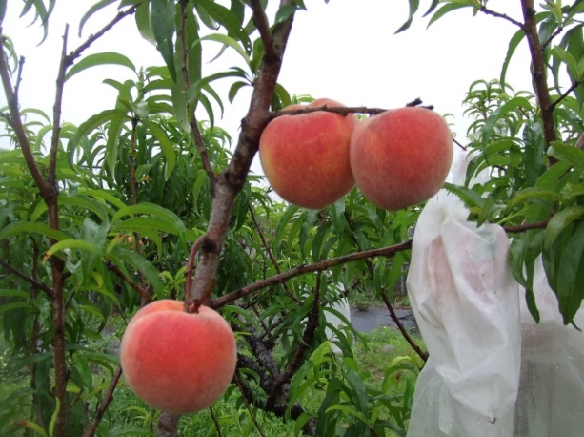
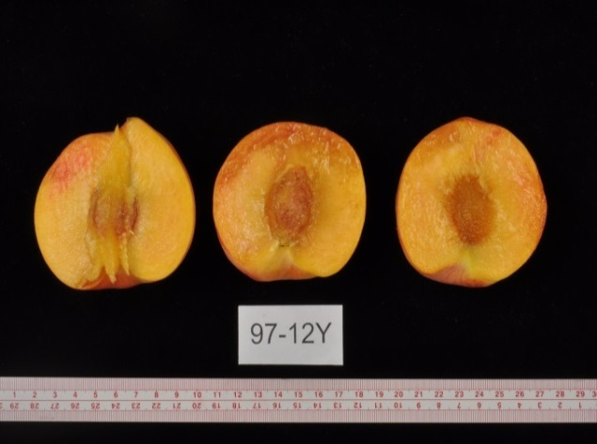

台農9號-紅金樹上結果情形 台農9號-紅金果實剖面

「多通道抽氣及資料紀錄界面整合技術」簡介
作物生長模式及植物生理參數為智慧農業大數據應用的基礎，光合作用為重要植物生理作用之一。以往利用光合作用測定儀，量測光合作用，只能量測在同一條件下量測一片葉片，無法同時量測多種環境條件下之全植株光合作用氣體交換日變化。為量測多條件下之全株光合作用，研究人員必須自行組裝測定儀器，但又無法任意移動。為提高使用方便性，同時降低檢測時間及次數，本研究設計多通道抽氣自動紀錄組，可移動結合生長箱，同時進行數種環境條件下之光合作用全植株連續式檢測。本項技術具有縮短簡化試驗流程之技術應用性。
本技術可配合生長箱、溫室或自行組裝之同化箱等，依照設定排程依序量測各環境條件下之光合成能力，檢測植物生理特性。同時可擴大配合不同氣體分析儀，檢測多來源氣體成分。

「用作製備用以預防及／或改善便秘及因便秘造成之症狀之物質的多醣用途」發明專利簡介

便秘是糞便長時間滯留在大腸中，導致水分被吸收、糞便體積縮小，造成排便次數減少，及排便困難的情形。
農試所以新的、無化學藥劑添加的萃取技術，自銀耳子實體，萃取出大量無色、透明、具黏稠性的銀耳多醣物質，銀耳多醣的分子量大小約為20萬至200萬道爾頓 (Dalton)。銀耳萃取物具有良好的吸水、保水及耐酸性。
銀耳萃取物粉末進行實際人體試驗，受試者則為具有腸道不適症狀或需要預防及/或改善腸道不適症狀之患者。試驗共分三期，第一、二及三期，分別代表原始的排便狀態、攝取銀耳萃取物階段的排便狀態及停止攝取後階段的排便狀態。結果如表1所示，受試者糞便狀態(包括顏色、形狀及硬度)顯著改變，也自述排便頻率增加。另以誘導動物便秘模式，進行改善便秘評估，於飼料中添加1-5% 銀耳萃取物，結果顯示大鼠糞便含水率顯著高於控制組，也高於正常組，如表2所示。由於糞便含水量及糞便體積增加，因此便能促進腸道肌肉運動，進而可刺激排便並預防或腸道不適症狀。
本專利已於100年12月1日獲得(證書字號：第I353247號，專利期間100.12.01~116.09.18)。
銀髮族因腸胃蠕動緩慢造成便秘，現代因生活緊張引起大腸急躁症(IBS) 或因水分及纖維素攝食不足，進而引起便秘等腸胃機能問題。銀耳萃取物具有良好的吸水、保水力及膨潤性，進而可刺激排便並預防或腸道不適症狀。

表1、受試者食用銀耳萃取物試驗時期之糞便狀態

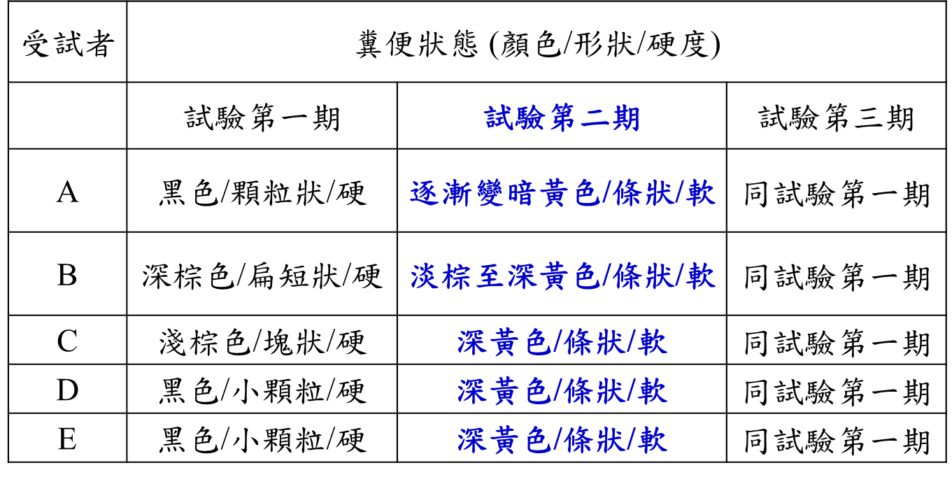

表2、誘導動物便秘模式改善便秘評估

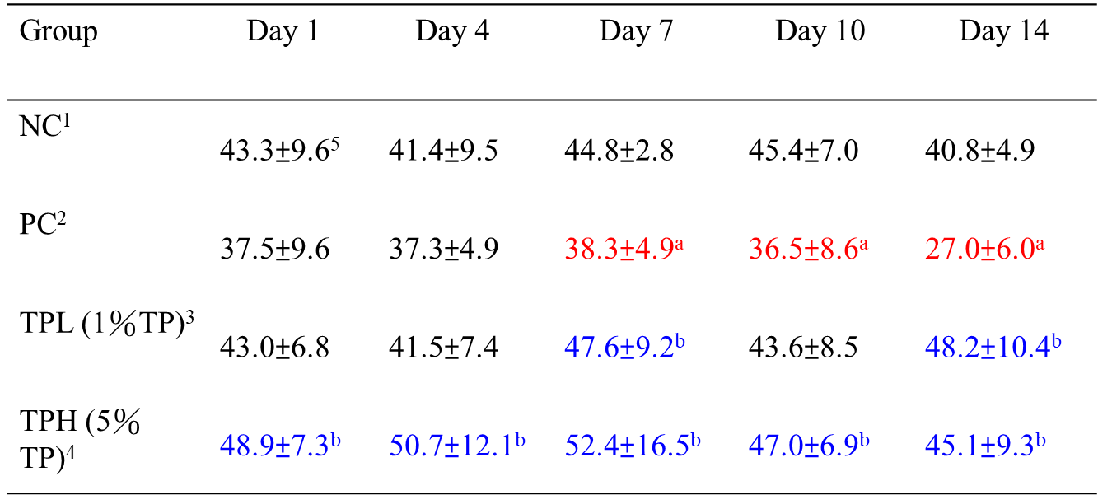
PC=誘導便秘大鼠； NC=正常飲食；TPL1%/5%=飼料中添加1-5% 銀耳萃取物

「具護膚功效之銀耳科食用膠質」發明專利簡介

本所以新的、無化學藥劑添加的萃取技術，自銀耳子實體，萃取出大量無色、無臭、無味、透明、具黏稠性的銀耳多醣物質，銀耳多醣的分子量大小約為20萬至160萬道爾頓 (Dalton)，為天然保濕因子及乳化劑，能廣泛應用於有保濕需求的化妝產品，如精華液、乳液等、眼霜、隔離霜及粉底液 等臉部保養化妝品。
銀耳多醣物質塗於皮膚上可形透明薄膜，能提
鎮0鎮街
高正常皮膚角質層35-56%的含水率，或提高乾燥皮膚角質層25-44%含水率，能降低皮膚水分散失量，長期使用具有淡化斑點的效果。本項新應用“具護膚功效之銀耳科食用膠質”已於97年9月獲得中華民國「發明專利」第 I 301069號“。專利期間：97.09.21-115.03.07。
銀耳多醣原料經生物醫學材料測試，細胞毒性試驗為”陰性”；皮膚刺激試驗，主要刺激指數(P II)等於零，其整體反應分級落在 ”可忽略”。且經重金屬砷、鎘、銅、汞及鉛測試，結果均為”未檢出”。

圖1. 銀耳多醣保濕系列化妝品
行政院農業委員會農業試驗所
附件二
授權說明會議程
日期：108年1月28日(星期一)下午2時30分
地點：本所行政大樓302樓會議室
時 間 | 說 明 主 題 | 說 明 人 | 主 持 人
14:30~14:40 | 報到
14:40~14:50 | 主持人致詞 | 蔡副所長致榮 | 蔡副所長致榮
14:50~15:05 | 「水蜜桃台農9號(紅金)品種權」授權說明 | 溫組長英杰 | 蔡副所長致榮
15:05~15:20 | 「多通道抽氣及資料紀錄界面整合技術」授權說明 | 戴系主任廷恩 | 蔡副所長致榮
15:20~15:35 | 「用作製備用以預防及／或改善便秘及因便秘造成之症狀之物質的多醣用發明專利(第I353247號)」授權說明 | 楊系主任淑惠 | 蔡副所長致榮
15:35~15:50 | 「具護膚功效之銀耳科食用膠質發明專利(第I301069號) 」授權說明 | 楊主任淑惠 | 蔡副所長致榮
15:50~16:30 | 綜合討論 | 蔡副所長致榮、溫組長英杰、謝主任廷芳、戴系主任廷恩、陳分所長甘澍、楊系主任淑惠、方組長尚仁、楊副研究員舜臣、卓副研究員緯玄 | 蔡副所長致榮
16:30~ | 賦歸 |  | 蔡副所長致榮

行政院農業委員會農業試驗所
附件三
授權說明會報名表
日期：108年1月28日(星期一)下午2點30分
地點：本所行政大樓302會議室
地址：台中市霧峰區中正路189號
公司名稱
(農戶免填)
稱謂  (農戶免填) |  | 姓 名
聯絡電話
通訊地址
電子郵件
交通需求 | 由高鐵站至農試所(如備註2) □需要 □不需要
交通需求 | 由農試所至高鐵站(會後發車) □需要 □不需要
備註說明：
- 請填妥報名表後，於截止日期1/25日前，以 E-mail或傳真方式(傳真：04-2332-5176)報名。聯絡人：施碧茹 04-2331-7455，E-mail: angel@tari.gov.tw。
- 高鐵台中站接駁－發車時間：下午2點，集合地點：1樓7號出口。
交通資訊
行政院農委會農業試驗所：台中市霧峰區萬豐里中正路189號
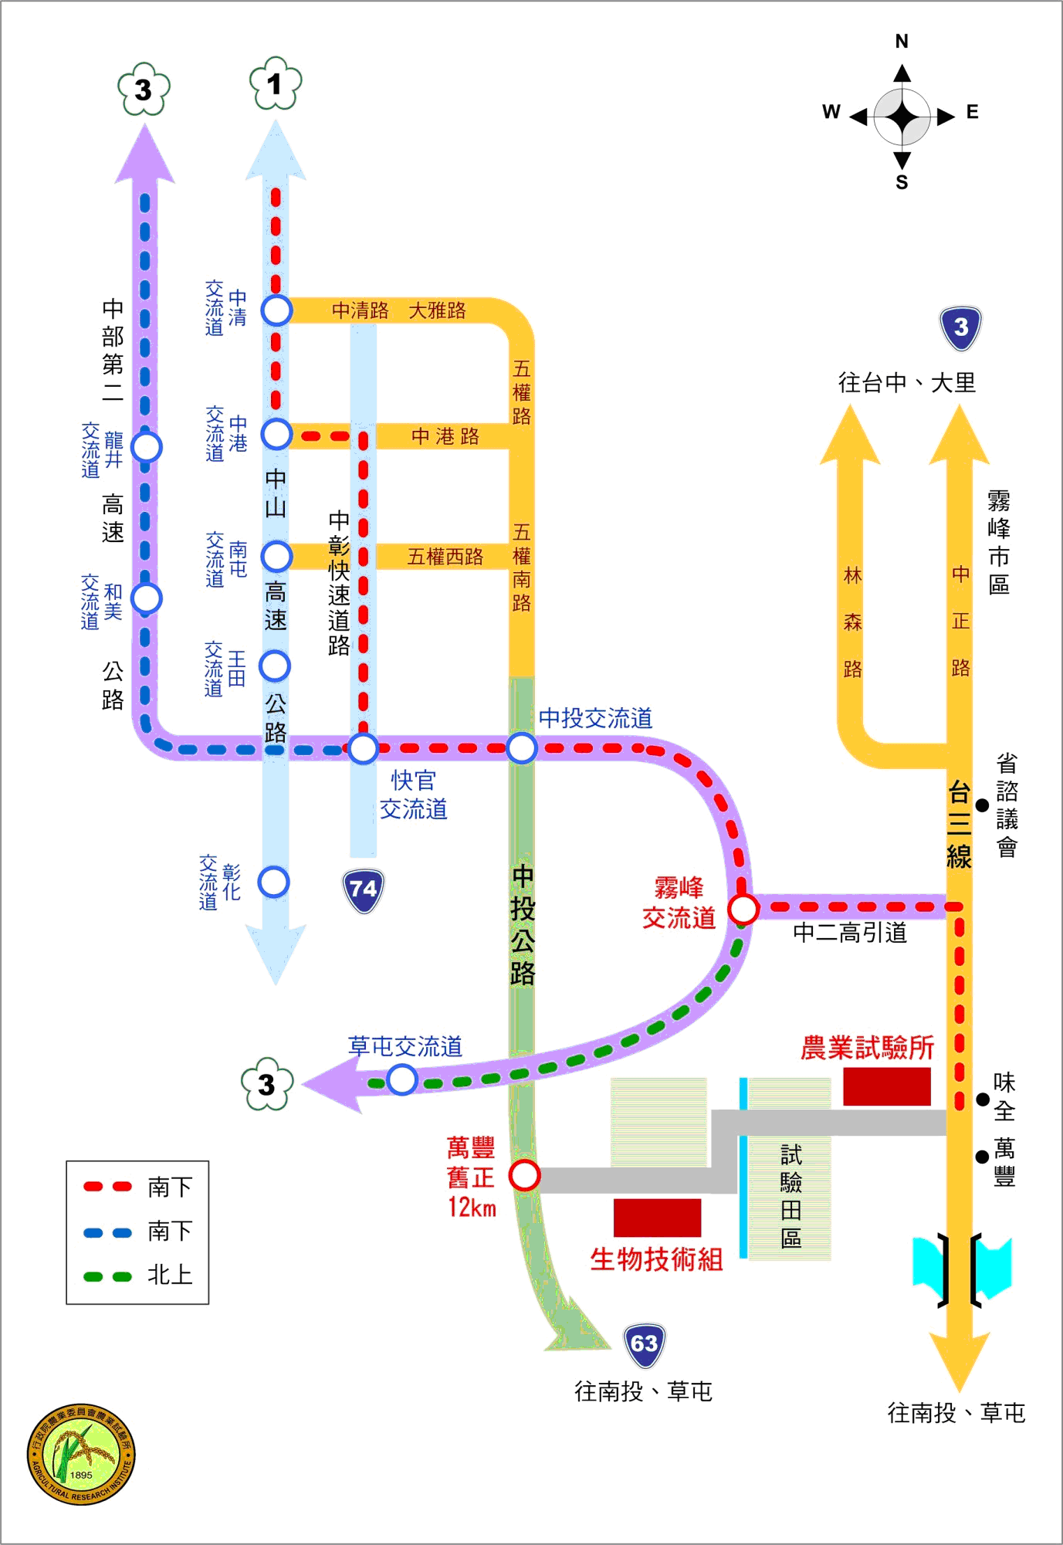

- 自行開車：
南下：請由中山高（國道1號）→由台中中清（大雅）或中港交流道下→接中彰快速道路→於快官交流道上中二高（國道3號）→霧峰交流道下→右轉接台三線往草屯方向→約五分鐘經味全企業（左手邊）→即可到達本所（右手邊）。
北上：請走中二高（國道3號）→於霧峰交流道下→右轉接台三線往草屯方向→約五分鐘經味全企業（左手邊）→即可到達本所（右手邊）。
■ 搭乘大眾運輸工具：
一、搭乘火車或客運者，請於台中站下車轉搭：臺中市公車107路(票價：35元)、108路(票價：38元)或統聯客運59路(票價：41元)，於『農試所』站下車。
台中客運 電話：(04)22255562~4
統聯客運 電話：(04)22263034
二、搭乘高鐵於台中烏日站下車：
1.從台中高鐵站(6號出口)搭乘統聯客運151路到『省議會』站下車(票價：43元)。至對面轉乘臺中客運107路、108路或統聯客運59路(票價：20元)，於『農試所』站下車。
2.轉搭乘臺鐵到台中車站再轉搭：臺中市公車107路(票價：35元)、108路(票價：38元)或統聯客運59路(票價：41元)，於『農試所』站下車。
三、自高鐵臺中站到農試所之計程車車資約400元(參考價格)，車程約為20分鐘。

註：刷「悠遊卡、遠通電收、台灣通、高捷卡」四卡之一，搭乘台中1~300號市區公車，八公里以下免費。
